Supplementary Material
El Niño impacts on the ozone column over Mato Grosso do Sul
Amaury de Souza1, Umesh C. Dumka 2, José Francisco de Oliveira-Júnior³, Guilherme Henrique Cavazzana⁴
1Federal University of Mato Grosso do Sul, C.P. 549, 79070- 900. Campo Grande, MS – Brazil: E-mail: amaury.de@uol.com.br; orcid: https://orcid.org/0000-0001-8168-1482
2Aryabhatta Research Institute of Observational Sciences, Nainital, 263 001, India, Email: dumka@aries.res.in, Orcid: https://orcid.org/0000-0001-7113-6480
3Federal University of Alagoas, Institute of Atmospheric Sciences (ICAT), Maceió, Brazil. E-mail: junior_inpe@hotmail.com; orcid: https://orcid.org/0000-0002-6131-7605
⁴Universidade Católica Dom Bosco – UCDB, Campo Grande, Mato Grosso do Sul, Brasil: E-mail: cavazzana.ea@gmail.com; Orcid: https://orcid.org/ 0000-0001-6878-3687.
*Corresponding author: amaury.de@uol.com.br

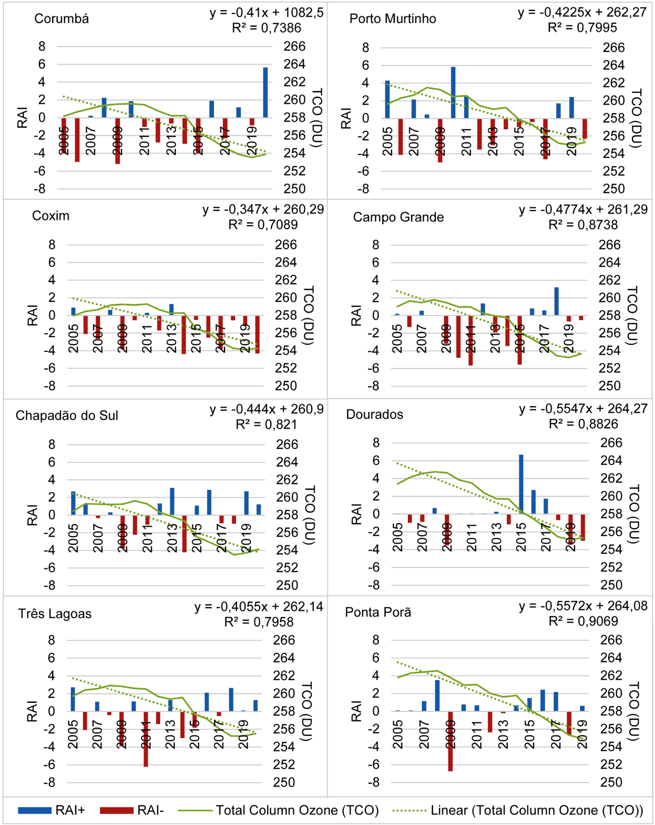
Figura S-1 - Índice de Anomalias de Chuvas RAI (RAI), médias anuais das séries históricas de chuvas e coluna de ozonio ao longo dos anos da série histórica para as regioes de Corumba, Porto Murtinho, Coxim, Chapadao do Sul, Campo Grande, Ponta Pora, Dourados e Tres Lagoas no estado de Mato Grosso do Sul

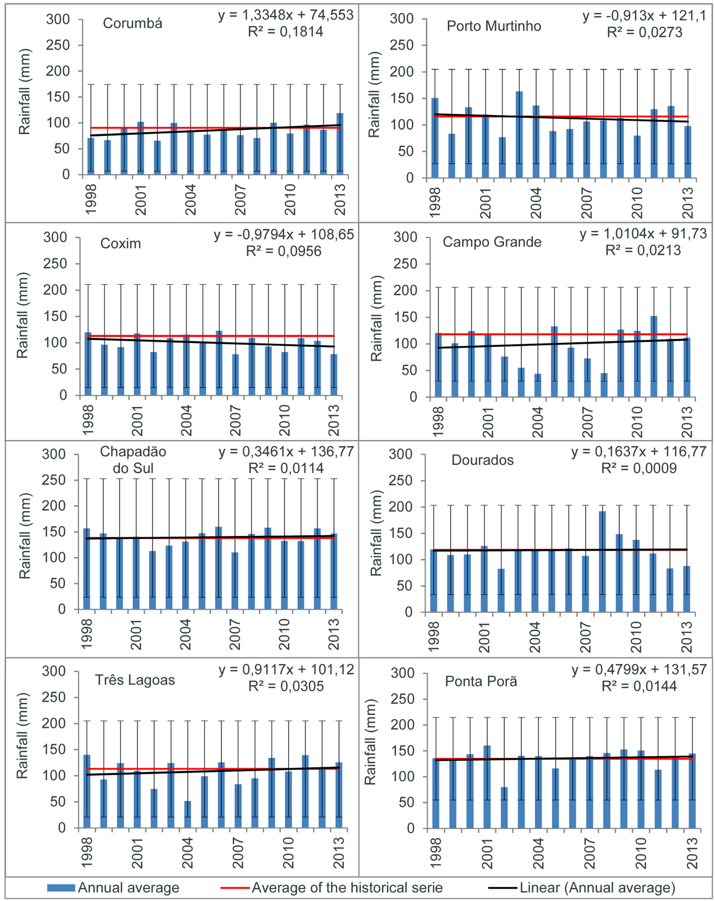
Figure S-2 -Médias das séries históricas por ano e media dos anos de chuvas ao longo dos anos da série histórica para as regioes de Corumba, Porto Murtinho, Coxim, Chapadao do Sul, Campo Grande, Ponta Pora, Dourados e Tres Lagoas no estado de Mato Grosso do Sul

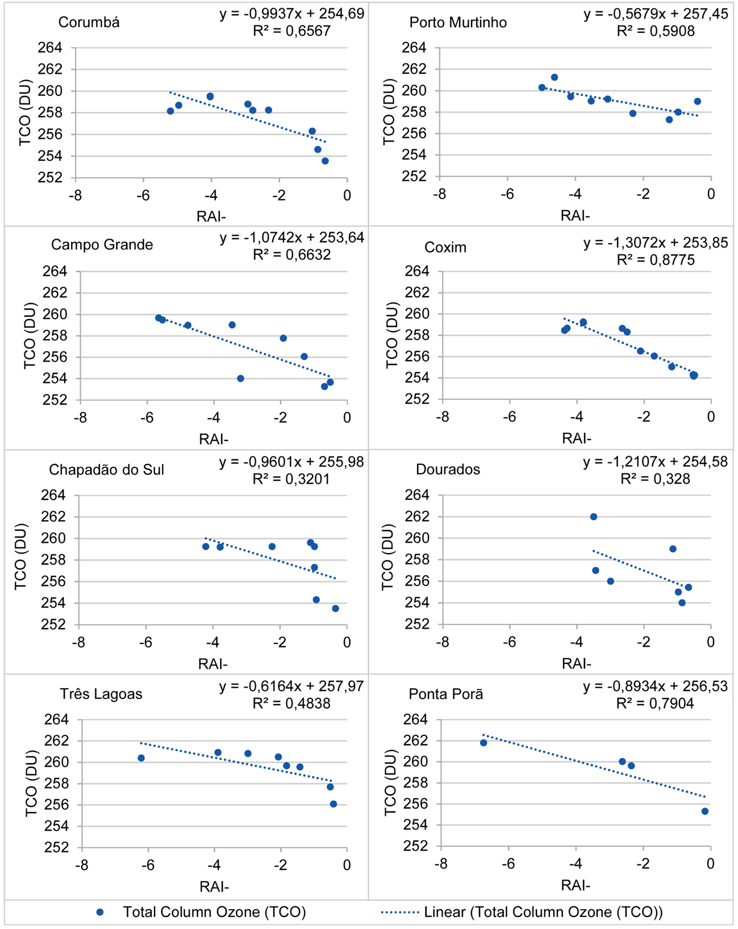
Figure S-3 – Analise de regressao entre a coluna de ozonio das media anuais das séries históricas de RAI- ao longo dos anos da série histórica para as regioes de Corumba, Porto Murtinho, Coxim, Chapadao do Sul, Campo Grande, Ponta Pora, Dourados e Tres Lagoas no estado de Mato Grosso do Sul.
Figure S-4 – Analise de regressao entre a coluna de ozonio das media anuais das séries históricas de RAI+ ao longo dos anos da série histórica para as regioes de Corumba, Porto Murtinho, Coxim, Chapadao do Sul, Campo Grande, Ponta Pora, Dourados e Tres Lagoas no estado de Mato Grosso do Sul.

